Nous avons reçu les tarifs pour 2021 de nos fournisseurs. Les prix de certains jeux de construction ont été revus à la hausse et quelques-uns à la baisse. Nous devons répercuter cette variation de prix sur nos tarifs pour 2021. Nous vous confions le calcul des prix HT 2021 pour la catégorie « Jeux de construction ».

|  |
| --- |
| **- Indiquer le pourcentage d’augmentation ou de diminution du prix HT d’après le catalogue des produits**  **- Déterminer les calculs à effectuer en complétant l’Annexe 1**  **- Calculer le montant de la variation et le prix HT attendu pour chaque article.** |

**Document**

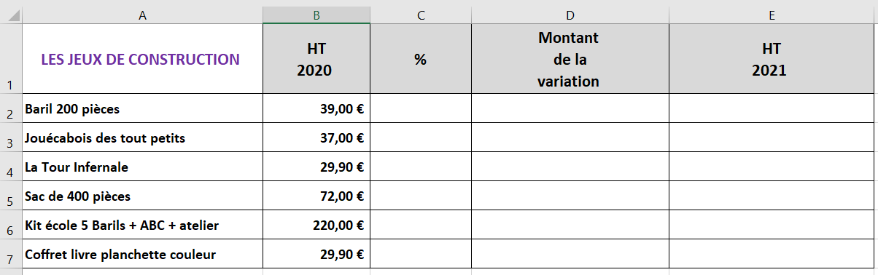

**Annexe 1** – Justification des calculs

|  |  |  |
| --- | --- | --- |
| Cellule | Détail du  calcul du montant de la variation | Formule tableur |
| D2 |  |  |

|  |  |  |
| --- | --- | --- |
| Cellule | Détail du  calcul du Prix HT 2021 | Formule tableur |
| E2 |  |  |

Les nouveaux tarifs doivent être calculés pour certains articles de la catégorie « Livres & documentations ».

|  |
| --- |
| **- Calculer les nouveaux tarifs des livres et documentation ANNEXE 2**  **- Déterminer le coefficient multiplicateur à appliquer au tarif 2020 pour obtenir le prix 2021 plus rapidement ANNEXE 3** |

**Annexe 2** – Nouveaux tarifs 2021

|  |  |  |  |  |
| --- | --- | --- | --- | --- |
| **LES LIVRES & DOCUMENTATIONS** | **HT 2020** | **%** | **Montant**  **de la**  **variation** | **HT 2021** |
| ABC des constructions  Tome 1, 2 & 3 |  |  |  |  |
| Téléchargement ABC des constructions Tome 1, 2 & 3 |  |  |  |  |
| Coffret livre planchette couleur |  |  |  |  |
| Atelier Jouécabois spécial école |  |  |  |  |
| Téléchargement Atelier Jouécabois spécial école |  |  |  |  |

**Annexe 3** – Nouveaux tarifs 2021

|  |  |  |  |
| --- | --- | --- | --- |
| **LES LIVRES & DOCUMENTATIONS** | **HT**  **2020** | **Coefficient**  **Multiplicateur** | **HT**  **2021** |
| ABC des constructions  Tome 1, 2 & 3 |  |  |  |
| Téléchargement ABC des constructions  Tome 1, 2 & 3 |  |  |  |
| Coffret livre planchette couleur |  |  |  |
| Atelier Jouécabois spécial école |  |  |  |
| Téléchargement Atelier Jouécabois spécial école |  |  |  |

Les nouveaux tarifs doivent être calculés pour certains articles de la catégorie « Jeux de plein air »

|  |
| --- |
| **- Calculer les nouveaux tarifs des livres et documentation ANNEXE 4** |

**Annexe 4** – Nouveaux tarifs 2021

|  |  |  |  |
| --- | --- | --- | --- |
| **LES JEUX DE PLEIN AIR** | **HT**  **2020** | **Coefficient**  **Multiplicateur** | **HT**  **2021** |
| Jeu de palet Breton |  |  |  |
| Boite de 12 palets + 1 maître |  |  |  |
| Planche à palets |  |  |  |
| Jeu de quilles finlandaises |  |  |  |

**Est-ce que j’ai bien compris ?**

Donner les variations en pourcentage associées aux coefficients multiplicateurs

|  |  |  |  |
| --- | --- | --- | --- |
| **Coeff**  **multiplicateur** | **Pourcentage** | **Coeff**  **multiplicateur** | **Pourcentage** |
| 1,12 |  | 0,23 |  |
| 1,035 |  | 0,75 |  |
| 0,977 |  | 2,54 |  |
| 1,72 |  | 0,9995 |  |